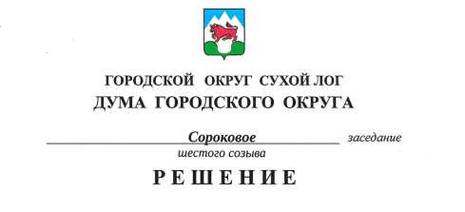
от 27.08.2020 № 293-РД

О внесении изменения в решение Думы городского округа
от 17 мая 2012 года № 37-РД «Об утверждении Регламента Думы городского округа»

В целях приведения Регламента Думы городского округа, утвержденного решением Думы городского округа от 17 мая 2012 года № 37-РД, в соответствие Бюджетному кодексу Российской Федерации, Федеральному закону РФ от 6 октября 2003 года № 131-ФЗ «Об общих принципах организации местного самоуправления в Российской Федерации», Уставу городского округа Сухой Лог, руководствуясь статьей 23 Устава городского округа Сухой Лог, Дума городского округа
РЕШИЛА:
- Пункт 1 статьи 29 Регламента Думы городского округа, утвержденного решением Думы городского округа от 17 мая 2012 года № 37-РД («Знамя Победы» от 22.05.2012 № 58) с изменениями, внесенными решениями Думы городского округа от 26.09.2013 № 181-РД («Знамя Победы» от 01.10.2013 № 116), от 18.12.2014 № 306-РД («Знамя Победы» от 22.12.2014 № 101), от 23.08.2016 № 463-РД («Знамя Победы» от 30.08.2016 № 68), от 21.09.2017 № 6-РД («Знамя Победы» от 03.10.2017 № 78), от 31.10.2019 № 215-РД («Знамя Победы» от 05.11.2019 № 86) дополнить подпунктом 8 следующего содержания:
«8) осуществляют рассмотрение проектов муниципальных программ, проектов предложений о внесении изменений в муниципальные программы городского округа Сухой Лог».
- Опубликовать настоящее решение в газете «Знамя Победы» и разместить на официальном сайте городского округа Сухой Лог.
- Контроль исполнения настоящего решения возложить на постоянную мандатную комиссию (И.В. Коновалова).

Председатель Думы городского округа Е.Г. Быков

